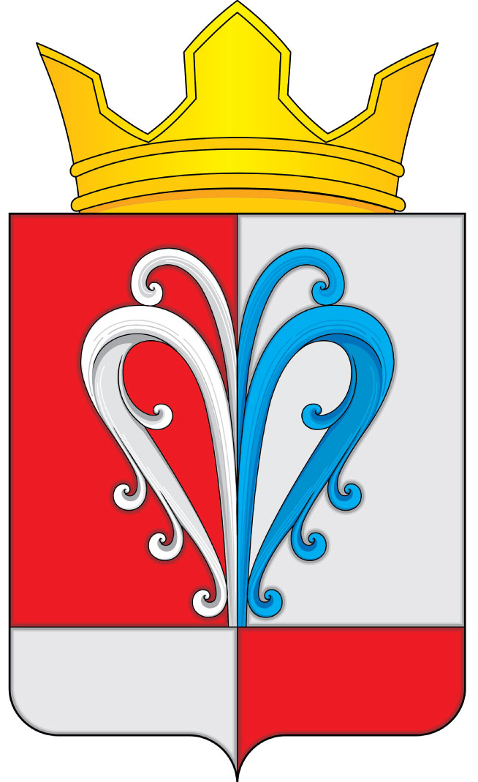

РОССИЙСКАЯ ФЕДЕРАЦИЯ
КАМЧАТСКИЙ КРАЙ
ЕЛИЗОВСКИЙ МУНИЦИПАЛЬНЫЙ РАЙОН
АДМИНИСТРАЦИЯ НАЧИКИНСКОГО
СЕЛЬСКОГО ПОСЕЛЕНИЯ

ПОСТАНОВЛЕНИЕ
Администрации Начикинского сельского поселения

26.07.2018 № 47

Об утверждении проекта межевания территории Начикинского сельского поселения - фрагмент территории в п.Сокоч, ул. Молодежная, д.1

На основании Федерального закона от 29.12.2004 № 191-ФЗ «О введении в действие Градостроительного кодекса Российской Федерации», Федерального закона от 06.10.2003 № 131-ФЗ «Об общих принципах организации местного самоуправления в Российской Федерации, Уставом Начикинского сельского поселения, Руководствуясь Правилами землепользования и застройки Начикинского сельского поселения принятыми Решением Собрания депутатов Начикинского сельского поселения от 22.04.2011 № 32

ПОСТАНОВЛЯЮ:

- Утвердить проект межевания территории Начикинского сельского поселения - фрагмент территории фрагмент территории в п.Сокоч, ул. Молодежная, д.1, формируемый земельный участок, предусматривается в параметрах:
ЗУ1:
- площадь земельного участка – 2718 кв.м.;
- территориальная зона – зона застройки малоэтажными жилыми домами (Ж 2);
- вид разрешенного использования – многоквартирные жилые дома;
- категория земель – земли населенных пунктов;
- кадастровый квартал – 41:05:0101016;
- местоположение – край Камчатский, район Елизовский, п. Сокоч, ул. Молодежная, д. 1.
- Обнародовать настоящее постановление в порядке, установленным Уставом Начикинского сельского поселения.
- Настоящее постановление вступает в силу с момента официального обнародования.
- Контроль за исполнение настоящего постановления оставляю за собой.

Врио Главы Начикинского
сельского поселения В.В. Васильев

